## **3.2 Metode Pengembangan**

Metode pengembangan yang digunakan dalam Rancang Bangun Aplikasi E-Commerce Toko Aisyah Bakery Berbasis Website yaitu dengan alur dari *Software Development Life Cycle (SDLC)* Model *Waterfall.* SDLC *Waterfall* memiliki alur sebagai berikut:

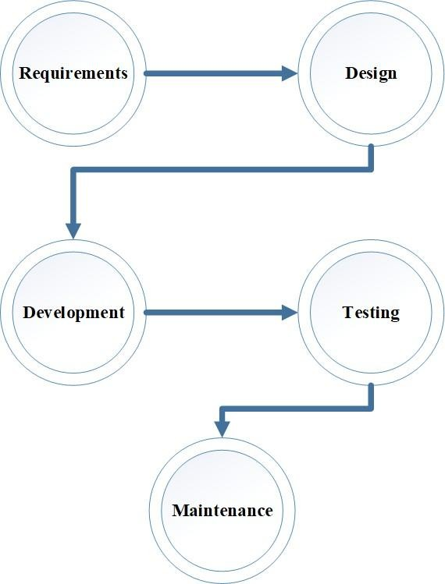

Gambar 3. 1 Metode Pengembangan SDLC Waterfall

### **3.2.1 Requirement**

Setelah melakukan wawancara kepada mitra/agen pengembang dapat memperoleh fitur-fitur yang dibutuhkan oleh mitra. Dalam pengembangan Aplikasi membutuhkan beberapa komponen dari perangkat lunak *UML class diagram*. Komponen tersebut nantinya bisa membantu dalam proses *develop* pada website yang menjadi acuan dalam pengembangan. Fungsi requirement ini untuk memulai langkah demi langkah sehingga proses pengembangan website nanti bisa terstruktur sesuai dari metode SDLC Waterfall.

Setelah melakukan analisis kebutuhan yang diperlukan dalam pengembangan Aplikasi ini maka pengembang mendapat beberapa fitur yang nantinya dibuat dalam pendesainan website.

### **3.2.2 Design**

Sesuai pada proses requirement diatas pengembang perlu melakukan beberapa pembuatan class diagram seperti Use Case Diagram dan Activity Diagram untuk memudahkan proses pengembangan aplikasi.

1. Use Case Diagram

Gambar 3.2 dibawah ini adalah use case diagram Rancang Bangun Aplikasi E-Commerce Toko Aisyah Bakery Berbasis Website

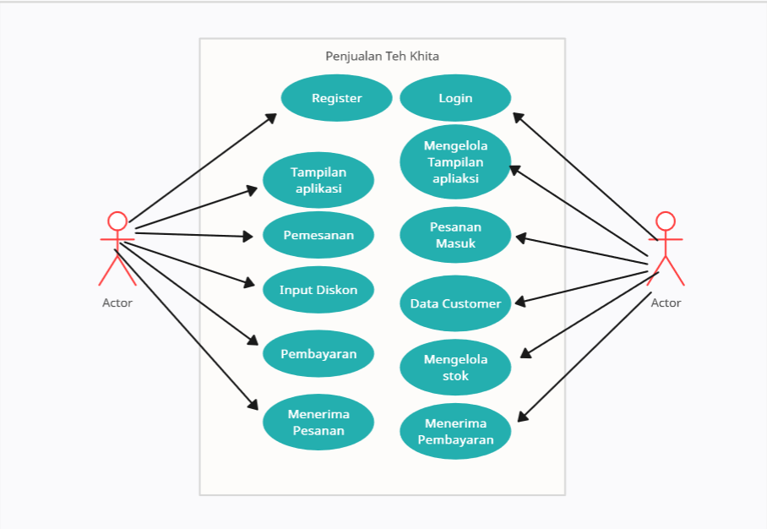

Admin

Customer

Gambar 3. 2 Use Case Diagram

Pada gambar 3.2 dapat di jelaskan bahwa admin login terlebih dahulu, kemudian admin dapat mengelola tampilan aplikasi sesuai kebutuhan toko, admin dapat menerima pesanan yang masuk dari customer, admin juga dapat melihat data-data customer yang melakukan registrasi pada aplikasi, admin punya hak akses untuk melihat stok barang dan menambah stok barang dan menambahkan produk terbaru, admin dapat menerima pembayaran yang dilakukan oleh customer.

Customer harus registrasi dahulu untuk melakukan pesanan yang ada pada aplikasi, customer dapat melihat berbagi produk yang di jual, customer juga dapat memasukan kode promo atau kode diskon yang ada pada website jika ada, customer dapat melakukan pembayaran yang sudah disedikan oleh toko pada aplikasi.

1. Activity Diagram

Dibawah ini adalah activity diagram Rancang Bangun Aplikasi E-Commerce Toko Aisyah Bakery Berbasis Website

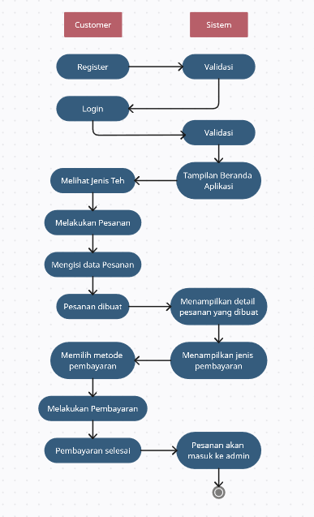

Gambar 3. 3 Activity Diagram Proses pemesanan

Pada gambar 3.3 menjelaskan proses customer melakukan pemesanan. Customer harus registrasi dahulu kemudian dapat melakukan login. System akan menvalidasi proses register dan login. System akan menampilkan tampilan homepage produk produk toko yang ada pada aplikasi. Customer dapat memilih beberapa jenis dan macam teh yang di jual. Customer dapat melakukan pesanan dengan mengisi data pesanan seperti jumlah produk yang di pesan. System akan menampilkan detail pesanan yang di buat, kemudian system menampilkan opsi metode pembayaran. Customer dapat memilih metode pembayaran dan melakukan jumlah pembayaran sesuai dengan total pesanan. Submit pesanan, maka pesanan akan masuk ke admin toko untuk di tindak lanjuti.

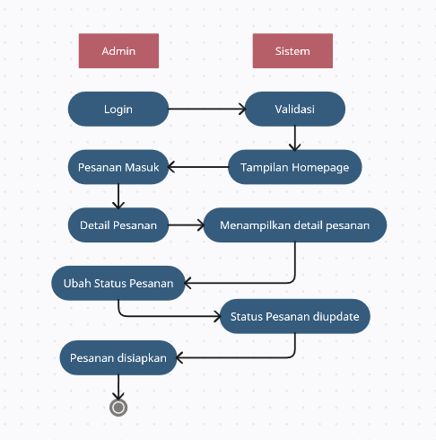

Gambar 3. 4 Activity Diagram penerimaan pesanan (admin)

Admin harus melakukan login untuk dapat mengakses dashboard penjualan. System akan menvalidasi login, setalah system melakukan validasi maka system akan menampilkan tampilan hompage dashboard admin dengan berbagai menu. Ada pesanan masuk jika customer melakukan order produk teh. Admin dapat melihat detail pesanan yang masuk yang sudah di buat dan bukti pembayaran yang di aploud saat customer melakukan pemesanan. Admin akan mengupdate status pesanan. System akan mengirimkan hasil update pesanan ke customer pembeli dengan status pesanan sedang di packing atau di proses.